LSM-S系列雷射外徑測定機
LSM-S Series Laser Scan Micrometer

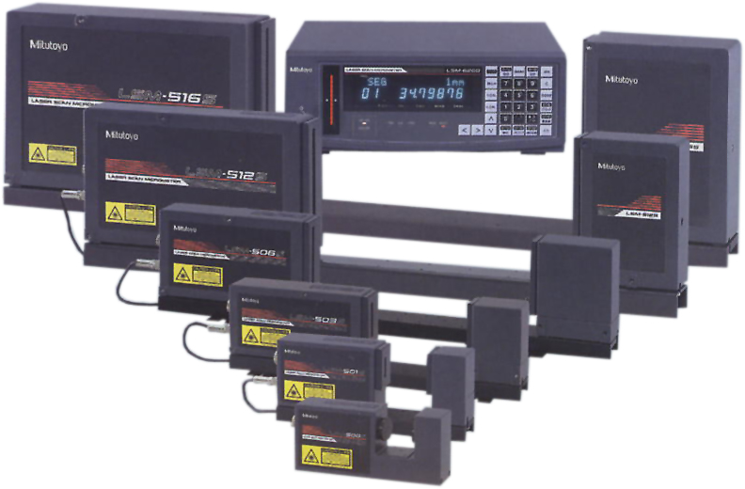
雷射外徑測定機用高速掃描光素可以測量於傳統儀器
難以測量的工作，如易碎或彈性零件，零件，需保持
清結的零件，和在測量力作用下變形的零件，透明零
件也可以測量。

一、特點Features：
1.每秒3200次高速雷射掃描可實現自動生產線
上的高效率測量。
2.測量單位的安裝型結構可實現各種測量。
3.LSM-500S專門為測量密線而設計。
4.防塵/防水保護級符合IP-64。
5.各測量單元的光學特性屬據可儲存在被提供的
ID單元。

二、規 格Specifications：
訂貨編號  Order No. | 544-531 | 544-533 | 544-535 | 544-537 | 544-539 | 544-495C
機 型Model | LSM-500S | LSM-501S | LSM-503S | LSM-506S | LSM-512S | LSM-902
顯示器Display | 544-071C/LSM-6200 |  |  |  |  | LSM-902/6900
品 牌Brand | Mitutoyo
掃描頻率  Number of scans | 3200回/秒 scans/s |  |  |  |  | 800回/秒scans/s
掃描速度  Scanning speed | 76m/s | 113m/s | 226m/s | 452m/s | 904m/s | 56m/s
使用溫度  Operation temperature | 0°C ~ 40°C
使用溼度  Operation humidity | 35 ~ 85%RH (with no condensation)
測量領域  Measuring region | 1x2mm | 4x10mm | 10x30mm | 20x60mm | 30x120mm | 3x25mm
位置誤差  Positional error | ±0.4μm | ±0.5μm | ±1.5μm | ±4μm | ±8μm | ±0.5μm
在20℃直線性 ＊  Linearity at 20℃ | ±0.3μm | ±0.5μm | ±1μm | ±3μm | ±6μm | ±0.5μm
重現性  Repeatability | ±0.03μm | ±0.04μm | ±0.1μm | ±0.36μm | ±0.8μm | ±0.05μm
最小解析值  Resolution(selectable) | 0.01μm | 0.01μm | 0.1μm | 0.1μm | 0.1μm | 0.01μm
測量範圍  Measuring range | 0.005-2mm | 0.05-10mm | 0.3-30mm | 1-60mm | 1-120mm | 0.1-25mm
光 源Light source | Wave Length：650nm，可視光半導體Visible Diode Laser
＊在測量區中央.

星友企業股份有限公司
U-ACRE ENTERPRISE CO., LTD.
台北總公司: 大陸公司:
台北縣三重市興德路90號12樓 東莞市長安鎮錦繡路新安好運大樓8樓B座
Tel:886-2-85111576 Fax:886-2-85111200 Tel:(769)8532-2026 Fax:(769)8531-3313
http://www.uacre.com.tw 上海市閔行區萬源路400弄4號802室
E-mail: uacre.tw@uacre.hinet.net Tel:(021)5493-0820 Fax: (021)5493-0810

